Методические рекомендации для студентов

Тема «Качественные реакции на биоорганические соединения»
Значение темы:
Цветные реакции применяются для установления белковой природы вещества, идентификации белков и определения их аминокислотного состава в различных биологических жидкостях. В клинической лабораторной практике эти методы используются для определения количества белка в плазме крови, аминокислот в моче и крови, для выявления наследственных или приобретенных нарушений обмена веществ у новорожденных.
Качественные реакции на углеводы позволяют определять их присутствие в различных биологических жидкостях, провести дифференциацию моно-, ди- и полисахаридов. Этими реакциями пользуются для обнаружения в моче лактозы, мальтозы и пентоз, что имеет большое диагностическое значение.
Свойство глюкозы восстанавливать в щелочной среде металлы из их оксидов в закисные формы или свободные состояния используются в практике для обнаружения в крови и моче.

Знать:
- определения «аминокислоты», «пептиды», «белков»;
- структуру и классификацию АК по строению радикала и функциональным группам;
- функции пептидов и отдельных АК в организме человека;
- определение аминокислотного состава белка в аминокислотных анализаторах.
- понятие «углеводы»;
- классификацию углеводов;
- структуру углеводов;
- химические свойства углеводов;
Уметь:
- проводить качественные реакции обнаружения белков;
- проводить качественные реакции обнаружения глюкозы, фруктозы, рибозы, лактозы, мальтозы, крахмала;
- готовить реактивы для лабораторных исследований.

Овладеть ОК и ПК:
ОК-1. Выбирать способы решения задач профессиональной деятельности применительно к различным контекстам;
ОК-2. Использовать современные средства поиска, анализа и интерпретации информации, и информационные технологии для выполнения задач профессиональной деятельности;
ОК-4. Эффективно взаимодействовать и работать в коллективе и команде;
ОК-5. Осуществлять устную и письменную коммуникацию на государственном языке Российской Федерации с учетом особенностей социального и культурного контекста;
ПК-1.1. Проводить физико-химические исследования и владеть техникой лабораторных работ
ПК-1.5. Оказывать медицинскую помощь в экстренной форме.

План изучения темы
1.Контроль исходного уровня знаний.
Ответьте на вопросы:
- В чем заключается биологическое значение белков.
- Каков элементарный состав белков.
- Классификация аминокислот и их свойства
- Перечислите белковые структуры.
- Какими химическими свойствами обладают белки.
- Общая характеристика углеводов.
- Перечислите функции углеводов.
- Свойства углеводов.
- Классификация углеводов.
- Дайте определение и характеристику моносахаридам.
- Дайте характеристику олигосахаридам.
- Дайте характеристику полисахаридам.

2. Содержание темы.
Белки(протеины) - это высокомолекулярные органические, азотсодержащие соединения, состоящие из аминокислот, соединенных между собой пептидной связью.
Аминокислоты – карбоновые кислоты альфа-углеродный атом водорода которых замещен на аминогруппу.Структурной единицей белков является аминокислота.В настоящее время известно более 200 различных аминокислот. В организме человека их около 60, а в состав белков входят только 20 аминокислот, которые называют протеиногенными,19 из них являются альфа-аминокислотами, это означает, что аминогруппа присоединена к альфа-углеродному атому карбоновой кислоты. Общая формула этих аминокислот выглядит следующим образом.

R

H2N CH COOH
Только аминокислота пролин не соответствует этой формуле, её относят к иминокислотам.
Во всех аминокислотах есть общие группировки: -СН2, -NН2, -СООН, они придают общие химические свойства белкам, и радикалы, химическая природа которых разнообразна. Именно они определяют структурные и функциональные особенности аминокислот.
Классификации аминокислот основана на их физико-химических свойствах.
По строению радикалов:
- Циклические - гомоциклические, гетероциклические.
- Ациклические – моноаминомонокарбоновые, моноаминодикарбоновые, диаминомонокарбоновые.
По образованию в организме:
- Заменимые – могут синтезироваться в организме из веществ белковой и небелковой природы.
- Незаменимые – не могут синтезироваться в организме, поэтому должны поступать только с пищей – все циклические аминокислоты
В пространственной структуре белков выделяют 4 уровня организации.
Первичная структура белков – последовательность аминокислотных остатков в полипептидной цепи, образуется за счет пептидных связей, возникающих за счет альфа-аминогруппы одной аминокислоты и альфа-карбоксильной группы другой аминокислоты.
Основная связь – ковалентная полипептидная, прочная.
NH3—CH—CO—NH—CH—COOH
RR
Пример: инсулин, состоит из 51 аминокислоты;рибонуклеаза, состоит из 129 аминокислот, а карбоксипептидаза – из 309.
Вторичная структура – способ укладки полипептидной цепи в альфа-спираль или бета-структуру за счет менее прочных водородных связей (Н …О). Водородная связь является слабой, она легко образуется и легко разрывается.
Третичная структура – пространственная укладка альфа-спирали или бета-структуры в определенную конформацию за счет четырех видов связей:
- Водородных (Н …О).
- Ионных (солеобразующих): NH3⁺… COO⁻
- Дисульфидных мостиков: -S—S-
- Гидрофобных взаимодействий.
Белки принимают при этом вид глобулы (шара), например белки крови, или фибриллы (нити), например белок соединительной ткани коллаген. Третичная структура представляет собой одну субъединицу.
Четвертичная структура – «комплекс субъединиц, способных к диссоциации» (Джон Бернал), или объединение в определенном порядке двух и более субъединиц в молекулу олигомерного белка. Каждая такая субъединица имеет свою завершенную пространственную структуру. Например, молекулы гемоглобина или фермента ЛДГ лактатдегидрогеназы состоят из 4 субъединиц. Удаление хотя бы одной из субъединиц приводит к потере функций белка. Соединение между ними в четвертичную структуру осуществляется за счет тех же связей, что и в третичной структуре: водородных, дисульфидных, ионных, гидрофобных.

Значение моносахаридов в организме человека. 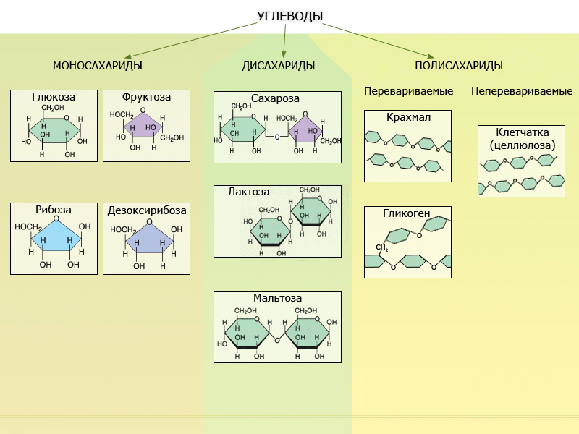

Моносахариды имеют большое значение в организме человека:
Триозы – глицериновый альдегид и диоксиацетон – являются промежуточными продуктами распада глюкозы и участвуют в синтезе жирных кислот.
Из тетроз в процессах обмена активно участвует эритроза.
Пентозы широко представлены в организме. Рибоза и дезоксирибоза – составные части нуклеиновых кислот, рибулеза и ксилулеза – промежуточные продукты окисления глюкозы.
Гексозы наиболее широко представлены в животном и растительном мире и играют важнейшую роль в обменных процессах.
Глюкоза (виноградный сахар) – основной источник энергии в организме, основной потребитель – мозг, составляет основу олиго- и полисахаридов, участвует в поддержании гомеостаза и осмотического давления, продукты распада глюкозы используются для синтеза аминокислот, жиров и нуклеиновых кислот. Может запасаться в печени в виде гликогена. По уровню глюкозы в крови судят о состоянии углеводного обмена в организме.
Глюкоза - это альдегидоспирт, формула C₆H₁₂O₆. Ее графическая формула:
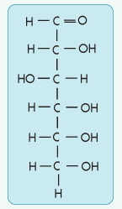
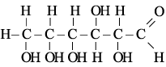

или

Установлено, что свойства глюкозы не всегда соответствуют такому строению. Она не дает ряд реакций, характерных для альдегидов, обнаружены свойства, которые не соответствуют данной структурной формуле. Возникшие противоречия нашли объяснение, когда предположили существование циклической формы глюкозы, которая уже не имеет альдегидной группы. Циклические формы образуются в результате взаимодействия карбонильной группы и одной из гидроксильных групп.
При изображении циклических формул моносахаридов заместители, которые располагались слева, остаются над плоскостью кольца, а заместители, стоящие справа - под плоскостью кольца:
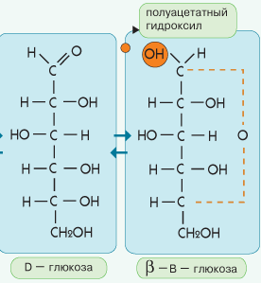
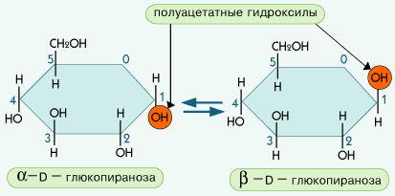

Новый гидроксил у С₁ может располагаться двояко по ту же сторону от кольца, что и гидроксил при соседнем С₂ – атоме углерода – α – форма или по другую его сторону – β- форма.
Этот ассиметричный атом углерода называется аномерным. Изомеры углеводов, отличающиеся расположением атомов и атомных групп у аномерного атома углерода, называются аномерами.

Галактоза – составная часть молочного сахара, является пространственным изомером глюкозы, в печени и молочной железе может изомеризоваться в глюкозу. Является составной частью некоторых гликолипидов, которыми особенно богаты ткани центральной нервной системы.
Фруктоза (плодовый или фруктовый сахар)- входит в состав сахарозы, фосфорный эфир фруктозы является промежуточным продуктом при расщеплении глюкозы с образованием энергии и при получении глюкозы из не углеводных компонентов. Фруктоза в организме легко изомеризуется в глюкозу. Путь распада фруктозы более короткий и энергетически выгодный, чем у глюкозы. Относительно высокое содержание фруктозы в семенной жидкости. В отличие от других моносахаридов фруктоза является кетозой и не окисляется в реакции Троммера.
Некоторые моносахариды имеют в своем составе аминогруппу и называются аминосахарами. Типичным представителем является глюкозамин (2-аминоглюкоза). Аминосахара являются важнейшей составной частью гликозаминогликанов (гетерополисахаридов).

К моносахаридам относится также фруктоза, ее формула такая же, как и у глюкозы - C₆H₁₂O₆, однако фруктоза – это кетоспирт. Графическая формула фруктозы:
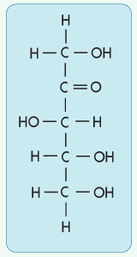
Фруктоза содержит пять гидроксогрупп и проявляет свойства спиртов, не дает реакции серебряного зеркала. Фруктоза также существует в открытой и циклической формах.

Значение олигосахаридов в организме человека.
Олигосахариды имеют в своем составе от 2 до 10 моносахаридов. В природе они встречаются как в соединениях с белками, так и в свободном виде. Среди них наибольшее значение для организма человека имеют дисахариды мальтоза, сахароза, лактоза.
Мальтоза (солодовый сахар) состоит из двух молекул альфа-глюкозы. Является основным структурным компонентом крахмала и гликогена, образуется как промежуточный продукт при их гидролизе. В растворе может существовать в полуциклической форме, за счет чего обладает способностью восстановления и дает оранжевое окрашивание в реакции Троммера.
Сахароза (тростниковый или свекловичный сахар) состоит из молекул глюкозы и фруктозы. Альдегидная группа в её молекуле блокирована связью, поэтому она не обладает восстановительными свойствами. Сахароза является растительным продуктом и важнейшим компонентом пищи, обладает наиболее сладким вкусом по сравнению с другими дисахаридами и глюкозой.
Сахароза - белое кристаллическое вещество, хорошо растворимое в воде, химическая формула C₁₂H₂₂O₁₁. Молекула сахарозы состоит из остатков циклических форм глюкозы и фруктозы:
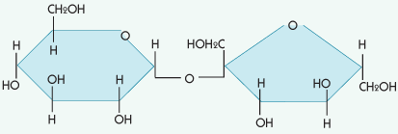

Лактоза (молочный сахар) состоит из альфа-глюкозы и альфа-галактозы. Является важнейшим углеводом молока, синтезируется в молочных железах в период лактации и служит основным источником углеводов для новорожденных. В растворе может существовать в полуциклической форме, за счет чего обладает способностью восстановления и дает оранжевое окрашивание в реакции Троммера.
Полисахариды – высокомолекулярные углеводы, состоящие из большого числа моносахаридов. Они обладают гидрофильными свойствами и при растворении в воде образуют коллоидные растворы. По составу полисахариды делятся на гомо- и гетерополисахариды.
Гомополисахариды имеют в своем составе моносахариды только одного вида. Так молекулы крахмала и гликогена построены только из глюкозы. Гомополисахариды представляют собой смесь двух полимеров – амилозы и амилопектина. Амилоза состоит из 60-300 остатков глюкозы, соединенных в линейную цепь. Она растворима в горячей воде и дает с йодом синее окрашивание. Амилопектин имеет разветвленную структуру, каждая ветвь состоит из 24-30 остатков глюкозы. Он не растворим в воде, и не дает с йодом синее окрашивание. Важнейшими гомополисахаридами, состоящими только из остатков глюкозы, являются крахмал, клетчатка, гликоген.
Крахмал (полисахарид растений) является основным углеводом пищи, состоит из 10-20 % амилозы и 80-90 % амилопектина. В холодной воде не растворим, а в горячей образует коллоидный раствор, который в быту называют крахмальный клейстер. В ротовой полости и в кишечнике может расщепляться до глюкозы под действием фермента амилазы.

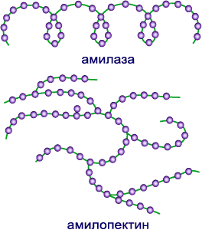
Крахмал состоит из смеси полисахаридов: 20 % - растворимая в воде амилоза, 80 % - нерастворимый в воде амилопектин. Амилоза является неразветвленными цепочками (C₆H₁₀O₅)_{n}, n = 200-400, а амилопектин – разветвленные цепочки такой же формулы с n = 600-6000.
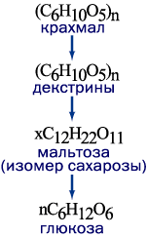
Раствор йода окрашивает крахмал в темно-синий цвет. Это очень чуткая качественная реакция на крахмал или йод. Крахмал не дает реакций, характерных для альдегидов. При нагревании в присутствии катализаторов или под действием ферментов крахмал гидролизирует, превращаясь в глюкозу:

(С₆Н₁₀O₅)_{n} + (n-1)H₂O → nC₆H₁₂O₆

Клетчатка или целлюлоза – самый распространенный на земле углевод растений. Это линейный полисахарид, состоящий из 1000 и более остатков глюкозы. Т.к. глюкоза соединяется в клетчатке бетта-гликозидной связью, она не расщепляется ферментами ЖКТ. Основное значение в том, что клетчатка участвует в активации моторики желудка и кишечника, стимулирует выделение пищеварительных соков, создает ощущение сытости, очищает ворсинки тонкого и толстого кишечника, является питательной средой для микрофлоры толстого кишечника.

Целлюлоза (С₆Н₁₀O₅)_{n} имеет такой же химический состав, как и крахмал, но состоит она из неразветвленных молекул. Целлюлоза - волокнистое, нерастворимое в воде прочное вещество.
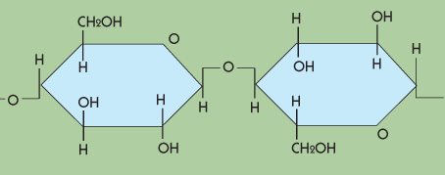

Гликоген (животный крахмал) является основным запасным углеводом организма человека. Он состоит примерно из 30 000 остатков глюкозы, которые образуют разветвленную структуру (еще более разветвленную, чем амилопектин). В наиболее значительном количестве гликоген накапливается в печени и мышечной ткани, в том числе в мышце сердца. Запасы мышечного гликогена относительно стабильны и составляют примерно 300 г для нормального взрослого человека, т.е. 1-2 % мышечной массы. Запас в печени, наоборот, очень мобилен и зависит от поступления глюкозы с пищей. При недостатке глюкозы, гликоген быстро превращается в глюкозу, а при избытке – быстро накапливается. У нормально питающегося человека в печени содержится около 100 г гликогена, что составляет почти 5 % массы печени. В клетках он связан с белками цитоплазмы и частично – с внутриклеточными мембранами.

Значение гетерополисахаридов в организме человека.
Гетерополисахариды (глюкозамины). Состоят из разных моносахаридов и их производных (аминосахаров, глюкуроновой и галактуроновой кислот). В их составе обнаружены и другие вещества: азотистые основания, органические кислоты и др. Мукополисахариды представляют собой желеподобные, липкие вещества, которые выполняют в организме стуктурную, защитную, регуляторную и другие функции.
Гиалуроновая кислота – представляет собой полимер, мономер которого состоит из остатков глюкуроновой кислоты и ацетилглюкозамина. Это основная часть межклеточного вещества, своего рода «биологический цемент», который соединяет клетки, заполняя все межклеточное пространство. Кроме этого, гиалуроновая кислота выполняет роль биологического фильтра, который задерживает микробы и препятствует их проникновению в клетку, участвует в обмене воды в организме, входит в состав соединительной ткани, участвует в регуляции проницаемости ткани. Она распадается под действием специфического фермента гиалуронидазы. При этом нарушается структура межклеточного вещества, в его составе образуются «трещины», что приводит к увеличению его проницаемости для воды и других веществ. Это имеет важное значение в процессе оплодотворения яйцеклетки сперматозоидами, которые богаты этим ферментом. Гиалуронидазу содержат также некоторые бактерии, что существенно облегчает их проникновение в клетку.
Хондроитинсульфаты – хондроитин-4-сульфат и хондроитин-6-сульфат – полимеры, мономеры которых состоят из остатков глюкуроновой кислоты и ацетилгалактозамина. Они способствуют отложению кальция в костях. Хондроитинсульфаты и гиалуроновая кислота грают важную роль в образовании опорной и соединительной ткани (кожа, сухожилия, стенки сосудов, хрящи, клапаны сердца).
Гепарин - полимер, мономер которого содержит в своем составе остатки глюкоронат-2-сульфата и ацетилглюкозамин-6-сульфата. Он образуется в тучных клетках, которые встречаются в легких, печени и других органах, и выделяется ими в кровь и межклеточную среду. В крови он связывается с белками и препятствует свертыванию крови, выполняя функцию антикоагулянта, усиливает ингибирующее действие антитромбина III, ингибирует ряд факторов свертывания крови, активирует липопротеидлипазу. Кроме того, гепарин обладает противовоспалительным действием, влияет на обмен калия и натрия, выполняет антигипоксическую функцию.
Сиаловые кислоты содержат производные углеводов (нейраминовые кислоты) и остатки уксусной кислоты. Они обнаружены в клеточных оболочках, слюне и других биологических жидкостях. При ряде воспалительных заболеваний (ревматизме, туберкулезе) их уровень в крови повышается, поэтому в клинике они служат для диагностики этих заболеваний.

3. Самостоятельная работа.
- Перепишите в тетрадь принцип проведения практической работы.
- Оборудуйте рабочее место для практической работы.
- Выполните практическую работу.
- Оформите результаты работы в виде таблицы:

Название опыта и реактивы. | Наблюдение | Химические уравения | Вывод

- Сделайте вывод по работе.
- Ответьте на дополнительные вопросы.

Практическая работа
Качественные реакции на белки

Принцип:
Цветные реакции на белки и аминокислоты применяются для установления белковой природы вещества, идентификации белков и определения их аминокислотного состава в различных биологических жидкостях.
Реактивы:  - 1 % раствор яичного белка.  - Неразбавленный яичный белок.  - 10 % раствор гидроксида натрия.  - 1 % раствор сульфата меди.  - 0,5 % раствор нингидрина.  - Концентрированная азотная кислота.  - Реактив Фоля. | Оборудование:  - Пробирки – 5 шт.  - Пипетки глазные 2 шт.  - Спиртовка.  - Спички.  - Пробиркодержатель – 1 шт.
Цель: ознакомление со свойствами белков и качественными реакциями.

№ | Название опыта и реактивы | Ход опыта
1. | Биуретовая реакция  Реактивы: белок, NaOH, CuSO₄. | Принцип: в основе биуретовой реакции лежит способность пептидных связей (-СО - NH -) образовывать с сульфатом меди в щелочной среде окрашенные комплексные соединения, интенсивность которых зависит от длины подипептидной цепи. Раствор белка дает сине-фиолетовое окрашивание.  В пробирку поместить 2-3мл раствора белка, добавить раствора NaOH, а затем немного раствора сульфата меди CuSO₄.  Что наблюдаете?  Наличие каких связей в молекуле белка доказывает эта реакция?
2. | Ксантопротеиновая реакция  Реактивы: белок, конц. азотная кислота HNO₃. | Принцип: при добавлении к раствору белка концентрированной азотной кислоты и нагревании появляется желтое окрашивание, которое в присутствии щелочи переходит в оранжевое. Сущность реакции заключается в нитровании бензольного кольца циклических аминокислот азотной кислотой с образованием нитросоединений, выпадающих в осадок. Реакция выявляет наличие в белке циклических аминокислот.  В пробирку поместить 2-3мл раствора белка, добавить 0,5-1 мл конц. азотной кислоты HNO₃. Осторожно! Что наблюдаете?  Остатки каких аминокислот доказывают этой реакцией?
3. | Цистеиновая реакция (реакция Фоля)  Реактивы: белок, Pb(CH₃COO)₂, NaOH. | Принцип: аминокислоты, содержащие сульфгидрильные группы -SH, подвергаются щелочному гидролизу с образованием сульфида натрия. Последний, взаимодействуя с плюмбитом натрия, который образуется в ходе реакции между ацетатом свинца и гидроксидом натрия, образует осадок сульфида свинца PbS черного или бурого цвета.  В пробирку поместить 2-3мл раствора белка прилейте ацетат свинца, затем гидроксид натрия и нагрейте. Что наблюдаете? Наличие каких аминокислот доказывают этой реакцией?
4. | Нингидриновая реакция | Принцип: сущность реакции состоит в образовании соединения, окрашенного в сине-фиолетовый цвет, состоящего из нингидрина и продуктов гидролиза аминокислот. Эта реакция характерна для аминогрупп в альфа - положений, которые присутствуют в природных аминокислотах и белках.  В пробирку налейте 5 капель 1 % раствора яичного белка и 5капель 0,5 % раствора нингидрина,аккуратно встряхните.  - Смесь нагрейте на спиртовке до кипения. Что наблюдаете?
5. | Взаимодействие со спиртом.  Реактивы: белок, спирт. | В пробирку с 2-3мл белка прилейте немного спирта. Что наблюдаете? Как называется процесс, происходящий с белком.
6. | Действие температуры на раствор белка. | Нагрейте пробирку с белком на пламени спиртовки. Что наблюдаете? Назовите еще причины, способные вызвать денатурацию белка.

ОБЩИЙ ВЫВОД: ___________

Ответьте на вопросы:
- На каких принципах основаны цветные реакции на белки?
- Какую из цветных реакций лучше всего использовать для определения количества белка? Почему?
- Где на практике в лабораторной диагностике применяют цветные реакции на белки?
Выполните задания:
(используйте Приложение А):
- распределите предложенные АК по классам: циклические, ациклические.
- ациклические АК распределите на подклассы: моноаминомонокарбоновые, моноаминодикарбоноые, диаминомонокарбоновые.
- напишите диссоциацию аминокислот Аланина, Серина, Аспартата, Аргинина, укажите суммарный заряд молекулы и рН среды.

4. Самостоятельная работа.
1. Перепишите в тетрадь принцип проведения практической работы.
2. Оборудуйте рабочее место для практической работы.
3. Выполните практическую работу.
4. Оформите результаты работы в виде таблицы:

Название опыта и реактивы. | Наблюдение | Химические реакции | Вывод

5. Сделайте вывод по работе.
6. Ответьте на дополнительные вопросы.

Практическая работа
«Исследование свойств глюкозы.
Исследование свойств сахарозы и крахмала»

Цель: ознакомление с качественными реакциями на функциональные группы глюкозы, составом и свойствами сахарозы и крахмала.

№ | Название опыта и реактивы | Ход опыта
1. | Доказать наличие спиртовых групп в молекуле глюкозы и сахарозы.  Реактивы: CuSO₄, NaOH, глюкоза, сахароза | Взять 2 пробирки. В одну из них поместить глюкозу, а в другую сахарозу. В обе пробирки добавить раствор с осадком Cu(OH)₂.  (Вспомните, как получить Cu(OH)₂).  Растворы сохранить для опыта №3.  Что наблюдаете? Записать уравнение реакции. Сделать вывод.
2. | Доказать наличие альдегидных групп в молекуле глюкозы и сахарозы.  Реакция «серебряного зеркала»  Реактивы: AgNO₃, водный р-рNH₃ | В пробирку налить 3 кап раствора AgNO₃ и добавлять по каплям водный раствор аммиака, пока выпавший вначале осадок не растворится. Полученный аммиачный раствор оксида серебра прилить к раствору глюкозы и к раствору сахарозы. Осторожно нагреть.  Что наблюдаете? Вывод, уравнение реакции.
3. | Окисление гидроксидом меди. | Растворы со смесью из 1 опыта нагреть.  Что наблюдаете? Записать уравнение реакции. Сделать вывод о свойствах глюкозы и сахарозы
4. | Качественная реакция на крахмал.  Реактивы: р-р I₂ | В пробирку поместить 2 кап крахмального клейстера и добавить 1-2 кап р-ра I₂. Пронаблюдать за цветом смеси.  Затем смесь нагреть. Наблюдение. Вывод.
5. | Открытие глюкозы в плодах, ягодах.  Реактивы: р-р NaOH, Cu(OH)₂ | Взять мякоть плода яблока, лука или капусты в пробирку. Добавить воды и потолочь плод палочкой. Затем добавить р-р NaOH для нейтрализации кислот в плодах. Затем добавить Cu(OH)₂ и нагреть.Что наблюдаете? Вывод.

ОБЩИЙ ВЫВОД: ___________

5. Итоговый контроль знаний.
Тестирование.

